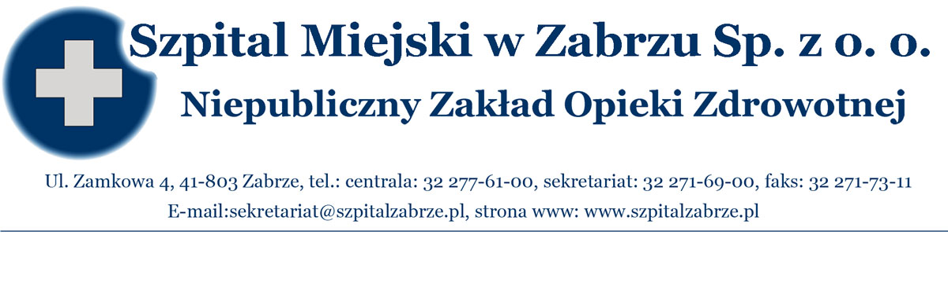SM/DZ/2012/ 110 / Zabrze, dnia 22 sierpnia 2012 r.
WSZYSCY WYKONAWCY

OGŁOSZENIE O PISEMNYM PRZETARGU ZNAK 03/PO/2012
NA NAJEM POMIESZCZEŃWRAZ Z WYPOSAŻENIEM NA PROWADZENIE GABINETU MEDYCYNY ESTETYCZNEJ LUB INNEJ DZIAŁALNOŚCI NIE KOLIDUJĄCEJ Z DZIAŁALNOŚCIĄ WYNAJMUJĄCEGO

INFORMACJA O UNIEWAŻNIENIU POSTĘPOWANIA

Wynajmujący unieważnienia pisemny przetarg 03/P0/12 na najem pomieszczeń wraz z wyposażeniem na prowadzenie gabinetu medycyny estetycznej lub innej działalności nie kolidującej z działalnością wynajmującego (otwarcie 20/08/2012r o godz.11¹⁵) ponieważ w przedmiotowym postępowaniu nie złożono żadnej oferty.

.........................................................................
Prezes Zarządu Szpitala Miejskiego w Zabrzu Sp. z o.o.

